RDF作成の流れ

1. IoT security に関するインスタンスターブルを作成する。

（SmrHERMSSms.xlsx）

1. ブラウザーで<http://127.0.0.1:3333/>をアクセスする

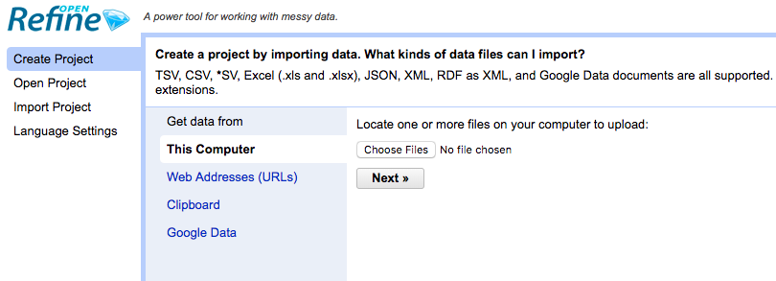

1. Choose fileボタンを押して、SmrHERMSSms.xlsxのフィルを導入する。

そして、next ボタンを押して、次のステップへ進める。

以下の図のように示している。

Create Projectを押して、新しいプロジェクトを作成できる。

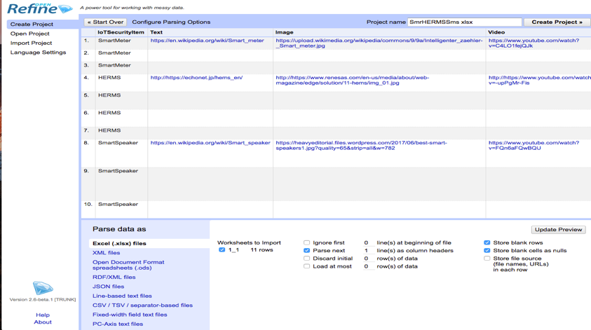

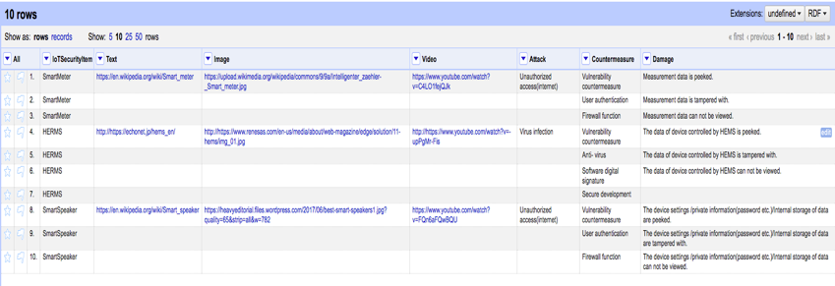

1. 右上のRDFボタンをクリックして、Edit RDF Skeletonを選ぶことで、

RDF　schemaを設計することができる。

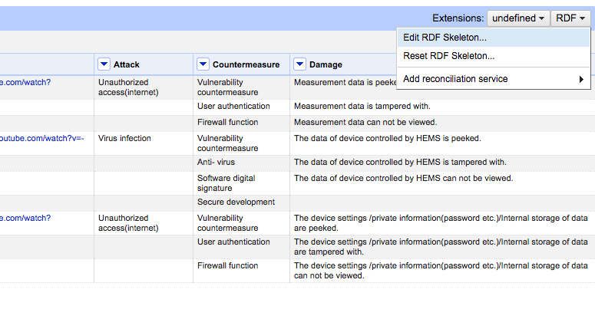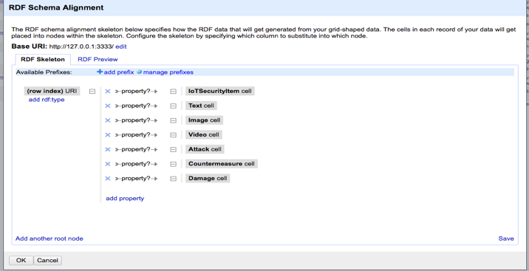

1. 設計したschemaにより、修正する。

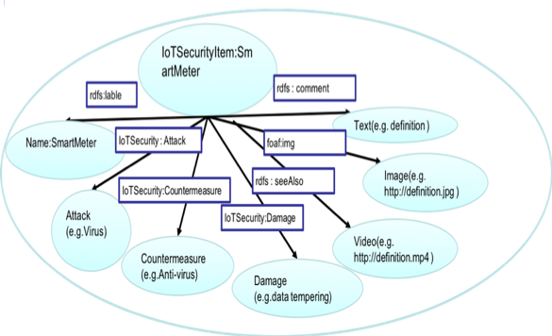

1. Add prefix ボタンをクリックして、既存のprefix と自分で定義したprefixと導入することができる。

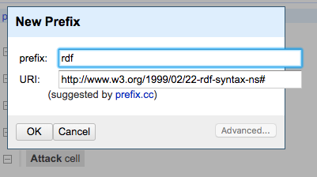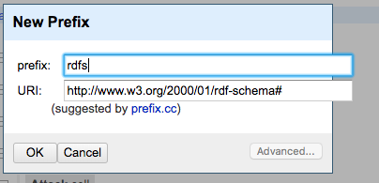

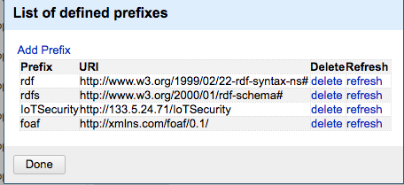

1. Prefixを追加したあとに、RDFのroot nodeを設計する。（リソースを指定する）

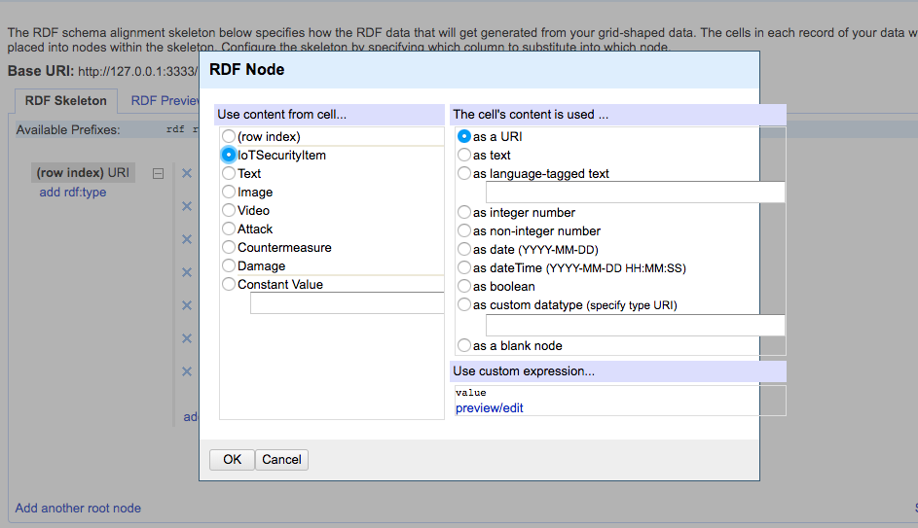

1. 次は、リソースの属性を設計する。

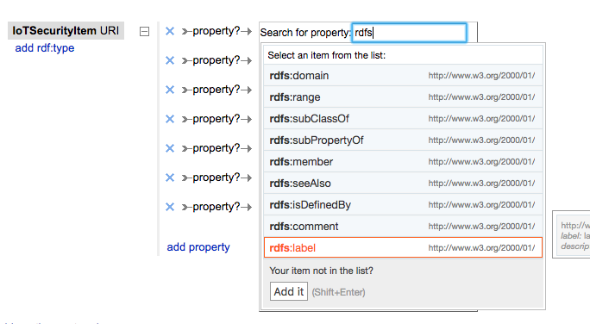

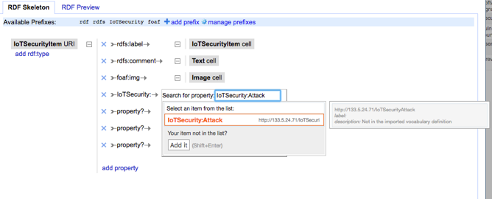

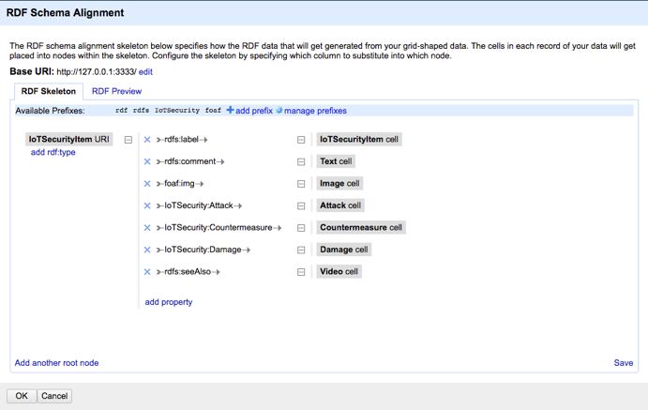

1. 属性を設計したあとに、保存してRDFデータを導出することができる。

